Схемы мест (площадок) накопления твердых коммунальных отходов Тюшинского сельского поселения Кардымовского района Смоленской области на 01.09.2022г.
№ п/п |  | Адрес площадки | Схема размещения | Количество контейнеров
1 | д.Тюшино, ул. Приозерная, в районе дома №83 |  | Кардымовский район Смоленская область  Д.Тюшино, ул.Приозерная | 3
2 | д.Тюшино, ул. Центральная, между домами №87-89 |  | Кардымовский район Смоленская область  д.Тюшино, ул.Центральная | 3
3 | д.Тюшино, ул. Центральная, в районе дома №92 |  | Кардымовский район Смоленская область  д.Тюшино, ул.Центральная | 1
4 | д.Тюшино,  ул. Цветочная, в районе д.№8 |  | Кардымовский район Смоленская область  д.Тюшино, ул.Цветочная | 2
5 | д.Тюшино, ул. Цветочная, между домами №9 и №10 |  | Кардымовский район Смоленская область  д.Тюшино, ул.Цветочная | 2
6 | д.Тюшино, ул. Садовая, в районе дома №55 |  | Кардымовский район Смоленская область  д.Тюшино, ул.Садовая | 3
7 | д.Тюшино, ул. Садовая, в районе дома №48 |  | Кардымовский район Смоленская область  д.Тюшино, ул.Садовая | 2
8 | д.Тюшино, ул. Северная, в районе дома №4 |  | Северная ул.  Кардымовский район Смоленская область  д.Тюшино, ул.Садовая | 2
9 | д.Тюшино, ул. Лесная, в районе дома №74 |  | Кардымовский район Смоленская область  д.Тюшино, ул.Садовая | 2
10 | д.Шутовка, ул.Молодежная, в районе д.10 (ДК) |  | Кардымовский район Смоленская область  д.Шутовка, ул.Молодежная | 2
11 | д.Шутовка, ул.Школьная, в районе д.20 |  | Кардымовский район Смоленская область  д.Шутовка, ул.Школьная | 3
12 | д.Шутовка, ул.Парковая, в районе д.8 |  | Кардымовский район Смоленская область  д.Шутовка, ул.Парковая | 2
13 | д.Шутовка, ул.Дубровка, в районе д.№5 |  | Кардымовский район Смоленская область  д.Шутовка, ул.Дубровка | 2
14 | д.Шутовка, ул.Днепровская, в районе д.№2 |  | Кардымовский район Смоленская область  д.Шутовка, ул.Днепровская | 2
15 | д.Шутовка, ул.Центральная, в районе д.№2 |  | Кардымовский район Смоленская область  д.Шутовка, ул.Центральная  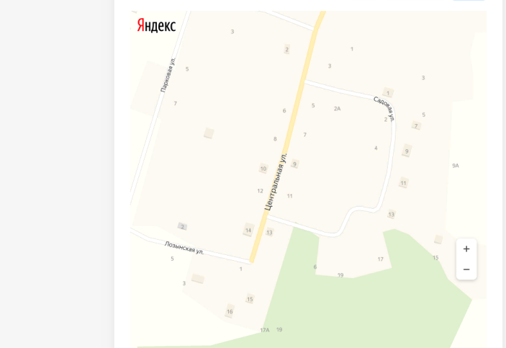 | 2
16 | д.Шутовка, ул.Центральная, в районе д.№13 |  | Кардымовский район Смоленская область  д.Шутовка, ул.Центральная | 3
17 | д.Шутовка, ул.Садовая, в районе д.№13 |  | Кардымовский район Смоленская область  д.Шутовка, ул.Садовая | 2
18 | д.Мольково, ул.1-я Молодежная, в районе д.№1 |  | Кардымовский район Смоленская область  д.Мольково, ул.1-я Молодежная | 3
19 | д.Мольково, ул.1-я Молодежная, в районе д.№12 |  | Кардымовский район Смоленская область  д.Мольково, ул.1-я Молодежная | 2
20 | д.Мольково, ул.2-я Молодежная, в районе д.№35 |  | Кардымовский район Смоленская область  д.Мольково, ул.2-я Молодежная | 3
21 | д.Мольково, ул.3-я Молодежная, в районе д.№37/4 |  | Кардымовский район Смоленская область  д.Мольково, ул.3-я Молодежная | 4
22 | д.Мольково, ул.Административная, в районе д.№7 |  | Кардымовский район Смоленская область  д.Мольково, ул.Административная | 2
23 | д.Мольково, ул.Административная, в районе д.№12/1 |  | Кардымовский район Смоленская область  д.Мольково, ул.Административная | 3
24 | д.Мольково, ул.Центральная, в районе д.№18 |  | Кардымовский район Смоленская область  д.Мольково, ул.Центральная | 2
25 | д.Курдымово, ул.Луговая, в районе д.№6 |  | Кардымовский район Смоленская область  д.Мольково, ул.Луговая | 5
26 | д.Курдымово, ул.Шоссейная, в районе д.№19 |  | Кардымовский район Смоленская область  д.Мольково, ул.Шоссейная | 5
27 | д.Курдымово, ул.Шоссейная, в районе д.№36 |  | Кардымовский район Смоленская область  д.Мольково, ул.Шоссейная | 2
28 | д.Астрогань, ул. Центральная, в районе д.№1/1 |  | Кардымовский район Смоленская область  д.Астрогань, ул.Центральная | 2
29 | д.Астрогань, ул. Центральная, в районе д.№18 |  | Кардымовский район Смоленская область  д.Астрогань, ул.Центральная | 2
30 | д.Астрогань, ул. Центральная, в районе д.№30 |  | Кардымовский район Смоленская область  д.Астрогань, ул.Центральная | 2
31 | д.Астрогань, ул. Шоссейная, в районе д.№5 |  | Кардымовский район Смоленская область  д.Астрогань, ул.Шоссейная | 3
32 | д.Астрогань, ул. Луговая, в районе д.№4 |  | Кардымовский район Смоленская область  д.Астрогань, ул.Луговая | 2
33 | д.Астрогань, ул. Луговая, в районе д.№16 |  | Кардымовский район Смоленская область  д.Астрогань, ул.Луговая | 2
34 | д.Астрогань, ул. Цветочная, в районе д.№3 |  | Кардымовский район Смоленская область  д.Астрогань, ул.Цветочная | 2
35 | ст.Духовская, ул.Железнодорожная, в районе дома №5 |  | Кардымовский район Смоленская область  ст.Духовская, ул.Железнодорожная | 3
36 | ст.Духовская, ул.Железнодорожная, в районе дома №6 |  | Кардымовский район Смоленская область  ст.Духовская, ул.Железнодорожная | 3
37 | ст.Духовская, ул.Железнодорожная, в районе дома №4 |  | Кардымовский район Смоленская область  ст.Духовская, ул.Железнодорожная | 2
38 | ст.Духовская, ул.Железнодорожная, в районе дома №25 |  | Кардымовский район Смоленская область  ст.Духовская, ул.Железнодорожная | 2
39 | ст.Духовская, ул.Железнодорожная, в районе дома №29 |  | Кардымовский район Смоленская область  ст.Духовская, ул.Железнодорожная | 2
40 | д.Нетризово, ул.Школьная, в районе дома №16 |  | Кардымовский район Смоленская область  д.Нетризово, ул.Школьная | 2
41 | д.Нетризово, ул.Садовая, в районе дома №7 |  | Кардымовский район Смоленская область  д.Нетризово, ул.Садовая | 2
42 | д.Нетризово, ул.Садовая, в районе дома №19 |  | Кардымовский район Смоленская область  д.Нетризово, ул.Садовая | 2
43 | д.Нетризово, ул.Южная, в районе дома №5 (здание почты) |  | Кардымовский район Смоленская область  д.Нетризово, ул.Южная | 2
44 | д.Нетризово, ул.Молодежная, в районе дома №1 |  | 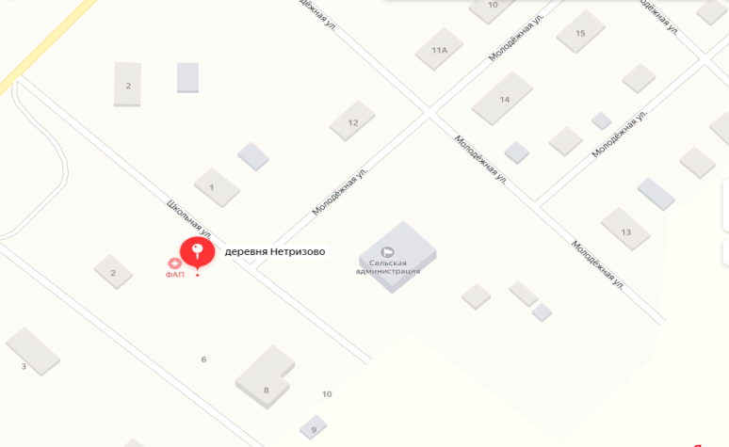  Кардымовский район Смоленская область  д.Нетризово, ул.Молодежная | 3
45 | д.Нетризово, ул.Молодежная, в районе дома №6 |  | Кардымовский район Смоленская область  д.Нетризово, ул.Молодежная | 3
46 | д.Кончино, ул.Садовая, в районе дома №9 |  | Кардымовский район Смоленская область  д.Кончино, ул.Садовая | 2
47 | д.Федюкино, ул.Центральная, в районе д.№5 |  | Кардымовский район Смоленская область  д.Федюкино, ул.Центральная | 2
48 | д.Сухоруково, ул.Садовая  напротив дома №21 |  | Кардымовский район Смоленская область  д.Сухоруково, ул.Садовая | 2
49 | на перекрестке дорог д.Сухоруково и д.Федюкино |  | Кардымовский район Смоленская область  д.Сухоруково, д.Федюкино (перекресток) | 2

